Mårslet en skøn by i smuk natur
Mårslet har gennem de sidste snart 13-14 år haft mange borgermøder med masse af godt input til Kommunen ( via Mårslet fællesråd FU). Sikker på at kommunen har fået rigtig meget input fra fællesrådet – desværre får man nok ikke alle input, da der er store personlige og økonomiske interesser på spil.
Jeg vil her prøve, at gengive lidt at de ting der er sket i Mårslet og har også medhæftet fil med udklip fra Mårslet Bladet (MB) og FU/fællesrådet samt overdragelsesdokumentet ”byens afgræsning”
I perioden frem mod kommuneplan 2009 var der flere borgermøde med forskellige arbejdsgrupper, hvor der kom input til FU om ønsker til udvikling af byen. Der var i årene op til disse møder laver meget store udstykninger mod syd ( Nymarks Alle, Damgårdstoften og Mustrupvej) og mod Nord ( Hørretløkken Etape 1 + 2 + 3( Mårslet Søpark)
Det var mange ønsker om udstykning rundt om hele Mårslet og fra Kommunens sidevar der ide om” Ny Mårslet” på åben mark mod syd. Der var et god og grundig arbejde fra 6 projektgrupper til fællesrådet, som kraftigt anbefalet IKKE at lave ”Ny Mårslet” – men i stedet havde ønsket om, at tage det med ro med udbygning af byen, da man nok havde sat for meget i gang.
Mårslet Fællesråd V/ Formand Keld Schmidt-Møller (KSM) skriver i høringssvar til Kommuneplan 2009:
Fællesrådet anføre, at planstrategi 2008 forskriver status que for Mårslet . Der kan alene blive tale om en afrunding.
Fællesrådet ønsker i den sammenhæng, at området nord for Mårslet taget ud af planen eller at det i det mindste beholder sin status som perspektivareal ( fra kommuneplanen 2001). Nu kan ejeren af jorden kræve lokalplan inden for 1 år. Det opfattes som løftebrud……….
I forbindelse med nye udbygninger nord og syd for Mårslet er det efter fællesrådets opfattelse ingen tvivl om, at det er for meget og fro tidlig og dermed fuldstændig uacceptabelt for Mårslet
I forbindelse med høringssvar fremlagde Jerns Thomsen en del af sine planer on udvikling mod nord som der i byen var meget modstand mod. Poul H Poulsen var af den opfattelse, at kommunen ikke ser denne placering som en realistisk mulighed pga af hensyn til de landskabelige værdier omkring jelshøj, Hørretskov og dalen mellem Hørret og Mårslet.
Men det var også meget vigtigt at have det samme afstand til Tranbjerg så de 2 byer ikke vokser sammen.
Vi havde også som mange andre ansøgt om udvikling af vores landbrugsjord langs Langballevej 29-33 sammen med vores naboer.
Der blev i den endelige kommuneplan 2009 vedtaget, ikke at lave ”NY Mårslet”, ikke at med tage nye arealer med og bibeholde det lille perspektiv areal mod nord som var med fra 2001.
I kommentar til vores ansøgning i forbindelsen med kommunalplanen 2009 blev der skrevet:
At det forslået areal kan med fordel indgå i en helhedsplanlægning – som afventer en helhedsplan for Mårslet

Vores område øst for Mårslet var i 2008 Landskabelig interesseområde som det var hele vejen rundt om Mårslet. Der var / er ingen drikkevands interesse, vand boringer eller høj grundvandsrisiko på eller nær vores områder – se kort her under:
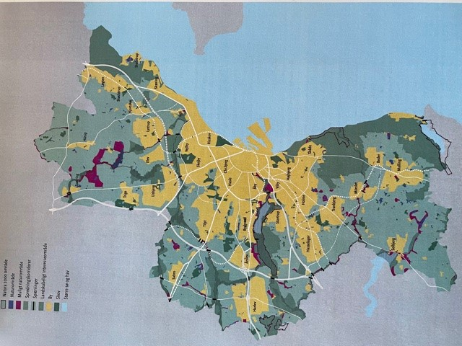

Efter kommuneplanen 2009 var det lidt ro i Mårslet, men i April 2009 bliver Jens Thomsen valgt som suppleant i Mårslet Fællesråd FU (deltager dermed i møderne), Jens Thomsen er en at de største jordbesidder rundt om Mårslet og han havde et meget stort stykke jord med i ansøgningen til den nu afsluttet kommuneplan.
April 2010 bliver Jens Thomsen valgt som formand for Fællesrådet dermed er Jens Thomsen den direkte kontakt kommune fra Mårslet Fællesråd. Der bliver gennem de næste år rigtig mange gange sat spørgsmålstegn til habiliteten. Det besluttes, at der skal arbejdes i FU med en politik for habilitet.
I og med, at et fremtrædende medlem af FU var / er en af de største jordejere i området var det ekstremt vigtigt, at man fik lavet en politik for habilitet.!

I forbindelse med planstrategi 2011 bliver store dele af landskabet rundt øst/syd om Mårslet pludselig betragtet som særlig bevaringsværdig af Mårslet fællesråd (synspunkt 2.4). Det har ikke været mulig af finde noget om dette arbejde i FU, ingen referat eller andet. Det viste kort har været vist til et tidligere medlem af FU – den person har aldrig set eller hørt om, at det jord skulle være særlig bevaringsværdig eller at emnet er blevet diskuteret i FU.
Det stribet område, alle matrikler syd/øst og øst for Mårslet, helt op til kommunens areal og helt op til Formand Jens Thomsens jord ( incl vores 2 matrikler langs Langballevej) er nu blevet særlig bevaringsværdig – mens den jord som kommunen tidligere har kaldt de landskabelige smukke og bakkede landskabs værdier omkring jelshøj, Hørretskov og dalen mellem Hørret og Mårslet og som faktisk er noget af de sjælen istidslandskab i og omkring det om fredet Jelshøj er ikke at betragte som bevaringsværdig.

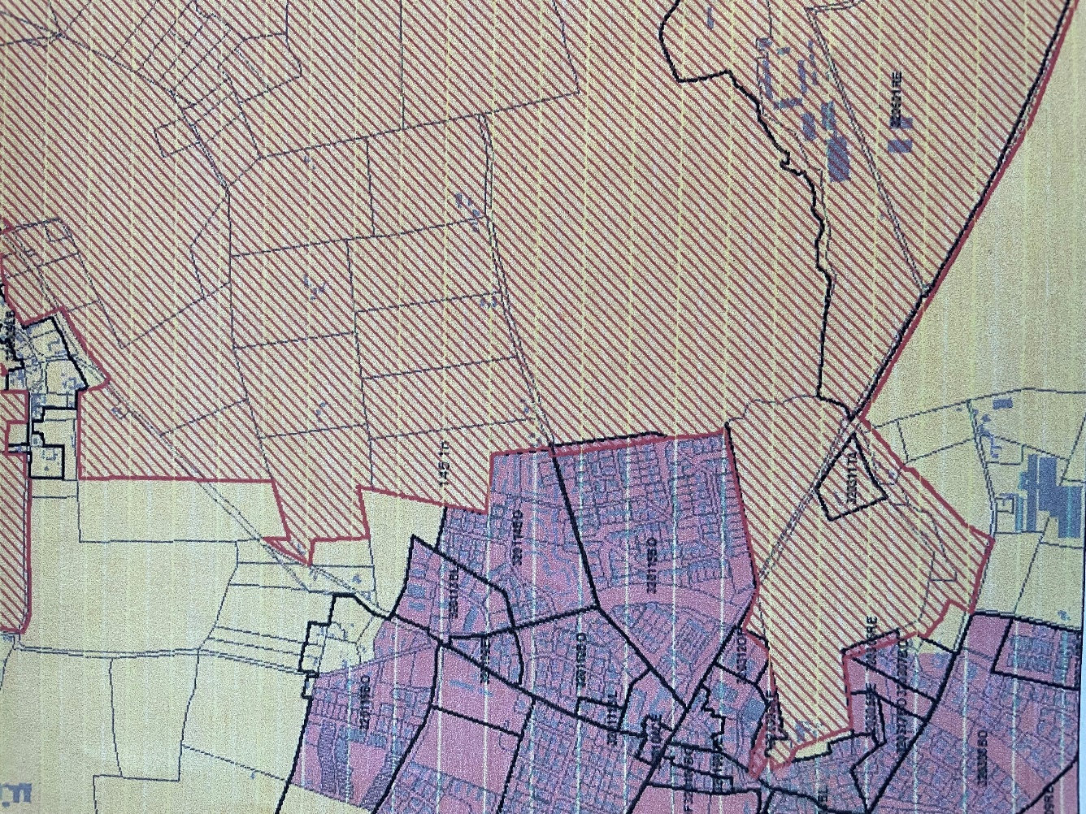

Vi får ingen informationer om vores ”ganske almindelige landbrugsjord” nu pludselig var blevet anset som særlig bevaringsværdig af Mårslet fællesråd, vores naboer forsøger at få svar fra kommunen i mail fra foråret 2012 – men på dette spørgsmål henviser de til, at Mårslet fællesråd også anser området uden om Jens Thomsens jord som særdeles bevaringsværdig.
Mårslet ventede i mange år på, at der skulle komme forslag fra Aarhus kommune om en helhedsplan for Mårslet, men da dette ikke skete startede Mårslet Fællesråd selv et forsøg på at lave en helhedsplan for Mårslet – eller faktisk måske mere 2 – 1 for udvikling og 1 for stier, natur og veje
Det blev afholdt flere godt besøgte borgermøder på Testrup Højskole, som efter en lidt dårlig start. Jens Thomsen havde store plancher og materiale, med omkring udstykningsplaner for Tranbjerggård med til mødet, men efter en diskussion om mødet planlagte indhold, bliver dette lagt væk.
Efterfølgende var det faktisk flere gode konstruktive møder med masse af gode idéer, holdning mv og masse af input til Mårslet Fællesråd.
Det bliver lavet et godt ”notat fra mødet” også kaldt Idé til helhedsplan som FU så kan arbejde med!
Lidt af de vigtige ting, som desværre ikke kommer med i den endelige helhedsplan for Mårslet efter Mårslet Fællesråd har færdiggjort den er følgende:
- Princip om kontrolleret vækst – det kræver belysning af udbygningsmuligheder
- Princip om at bevare de små omkring liggende landsbyer – byerne må ikke vokse sammen, adskiltes gerne med grønne arealer – her blev der flere gange påpeget, at det er meget vigtigt at Mårslet og Tranbjerg holder den afstand som var på det tidspunkt.
- Udbygning af byen mod øst langs Langballevej, med en kontrolleret udbygning
Der bliver samtidig besluttet, at nedsætte 2 arbejdsgrupper.
De 2 arbejdsgruppe ”byens afgrænsninger” og ”grønne områder og stier” starter deres arbejde sidst i 2017
Jeg blev opfordret til at deltage i arbejdsgruppe ”byens afgrænsninger” af et medlem af FU.

Vi startede arbejdet den 16. januar 2018 og havde flere rigtige gode møder frem mod sommeren 2018 – i august 2018 blev overdragelsesdokument fra arbejdsgruppen” Byens Afgrænsning” sendt til Mårslet Fællesråd – det er vedlagt men lidt af det vigtige var blandt andet:

Afgrænsning med Tranbjerg
Der er i udvalget enighed om at der skal være åbent land mellem Mårslet by og Tranbjerg. Afstanden mellem de to byer er i dag blot nogle få hundrede meter, og den skal ikke være mindre. Derfor bør der efter færdiggørelsen af den aktuelle lokalplan for Tranbjerggård ikke planlægges mere byggeri mellem den nordvestlige del af Mårslet og den sydøstlige del af Tranbjerg. Dette gælder både for byggeri fra Mårslet- og fra Tranbjerg-siden.
Selv om det nye kvarter med Obstruptoften og Obstrupparken i Tranbjerg er kommet ind under postdistrikt 8320 Mårslet, anser vi dette kvarter for hørende til Tranbjerg. Postnummeret kan ikke begrunde at kvarteret sammenbygges med Mårslet by.

Ingen oplagt afgrænsning af Mårslet
I udvalget er vi enige om at man ikke kan definere en naturlig eller oplagt afgrænsning eller størrelse for Mårslet. Byens størrelse vil til enhver tid være bestemt af politiske, økonomiske og byplansmæssige beslutninger. Konsekvensen af dette er at byens (eventuelle) udbygning og udbygningstakt må være genstand for demokratisk debat og fastsættes ud fra hvad borgerne i Mårslet og Aarhus Byråd finder bedst.
Med baggrund i ovenstående, er det til stor undring, at man ændrer holdning til hvilke jorde der er landskabelige / bevaringsværdige, samt at der alene planlægges udbygning mod nord, når der flere gange fra borger i Mårslet er udtrykt klar modstand mod dette.

Med venlig hilsen
Jens Leth, Mårslet

